Сотрудники Дорожно-патрульной службы рассказали школьникам о безопасном поведении на улицах
24.11.2016
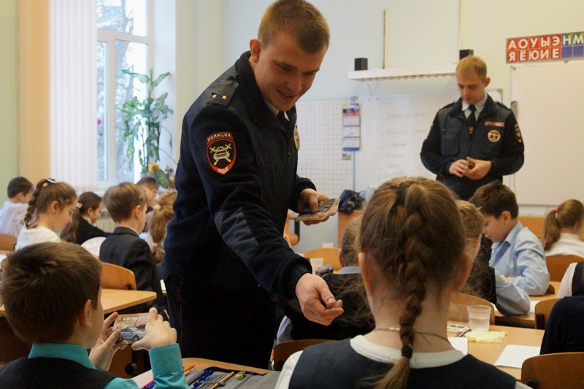

Сотрудники Дорожно-патрульной службы рассказали школьникам о правилах поведения на улицах города. Фото: пресс-служба УВД по ТиНАО

Сотрудники Дорожно-патрульной службы (ДПС) Троицкого и Новомосковского административных округов (ТиНАО) рассказали ученикам школы №6 городского округа Троицк о правилах поведения на улицах города. Мероприятие прошло в рамках Всероссийской акции «Твоя пятерка безопасности».

- В ходе встречи школьники узнали безопасный маршрут, по которому стоит следовать от школы до дома. Сотрудники полиции также напомнили ученикам о необходимости пользоваться «семейным паролем» - кодовым словом между родителями и детьми в ситуации опасности, - рассказали в пресс-службе Управления внутренних дел (УВД) по ТиНАО.

На мероприятии школьники повторили правила поведения при контакте с незнакомыми людьми. На память всем детям подарили красочные памятки.

Адрес страницы: http://tinao.mos.ru/presscenter/news/detail/4279337.html
Префектура Троицкого и Новомосковского административных округов города Москвы

